* Вам было скучно дома в субботу?*

* *Вы не знали, куда использовать своё свободное время?*
* *Вы не сделали ничего полезного?*

***Берите пример с нас!***

*25.02.2023 г*

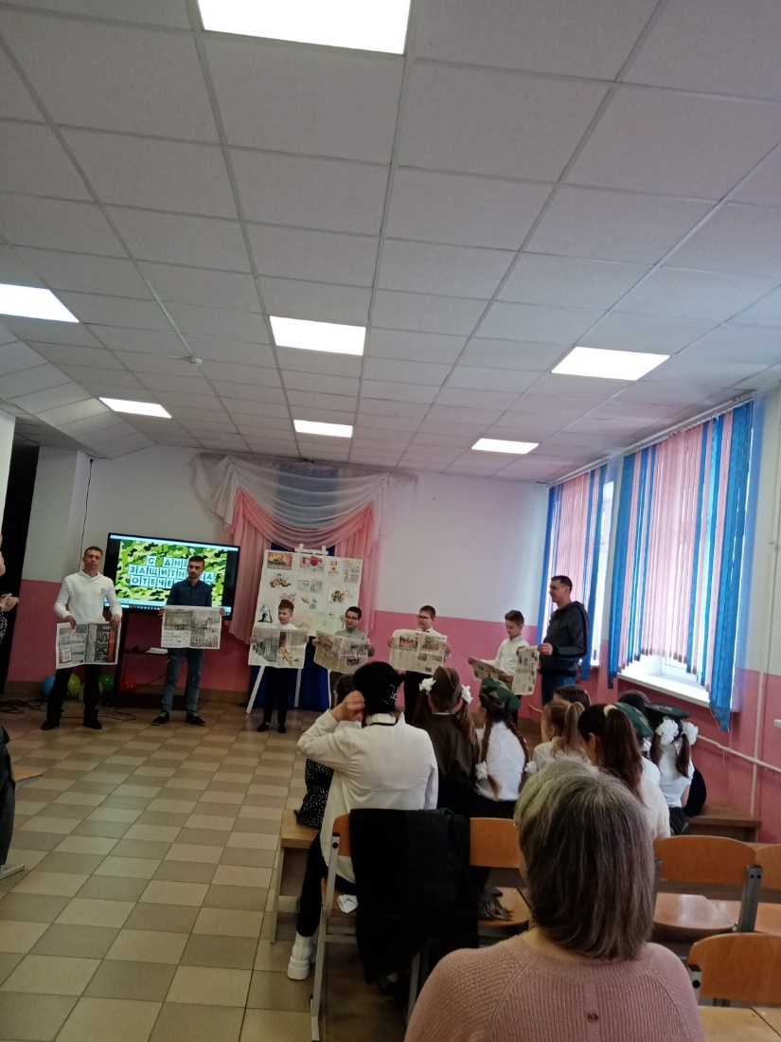**Конкурсно – развлекательная программа «Раз, два, стройся!» для учащихся и родителей I – XI классов**

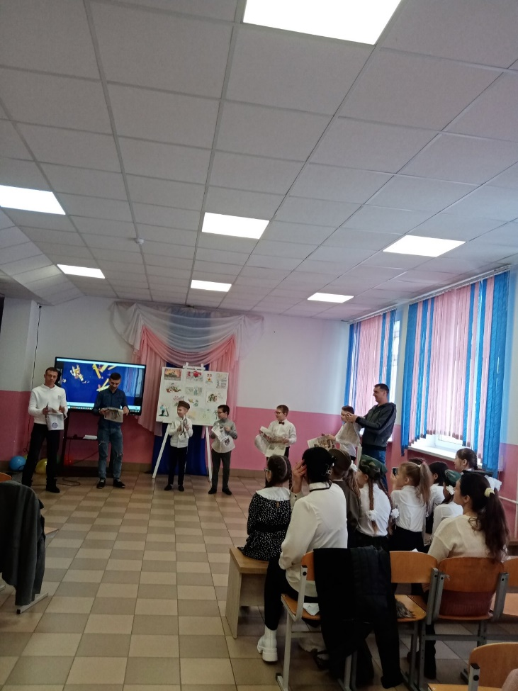

**Соревнования по стрельбе с пневматической винтовки и дартсу, посвященные 105 – годовщине Вооруженных Сил Республики Беларусь учащихся V – VI классов**

